Анкета животного без владельца от 20.12.2022г.

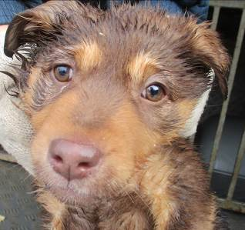 | Дата отлова, место (район, улица, дом) | Краснооктябрьский район, ул. Сормовская
 | Пол животного | Самка – 5275/2022
 | Дата вакцинации | 30.12.2022 г.
 | Дата кастрации/стерилизации | 30.12.2022 г.
 | Дата выпуска, место (район, улица, дом) | 04.01.2023 г. – среда обитания
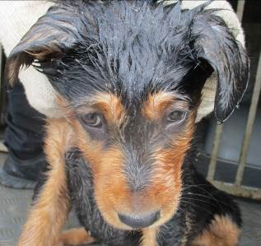 | Дата отлова, место (район, улица, дом) | Краснооктябрьский район, ул. Сормовская
 | Пол животного | Самец – 5276/2022
 | Дата вакцинации | 30.12.2022 г.
 | Дата кастрации/стерилизации | 30.12.2022 г.
 | Дата выпуска, место (район, улица, дом) | 04.01.2023 г. – среда обитания
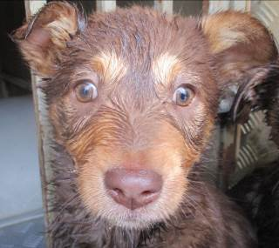 | Дата отлова, место (район, улица, дом) | Краснооктябрьский район, ул. Сормовская
 | Пол животного | Самка – 5277/2022
 | Дата вакцинации | 30.12.2022 г.
 | Дата кастрации/стерилизации | 30.12.2022 г.
 | Дата выпуска, место (район, улица, дом) | 04.01.2023 г. – среда обитания

